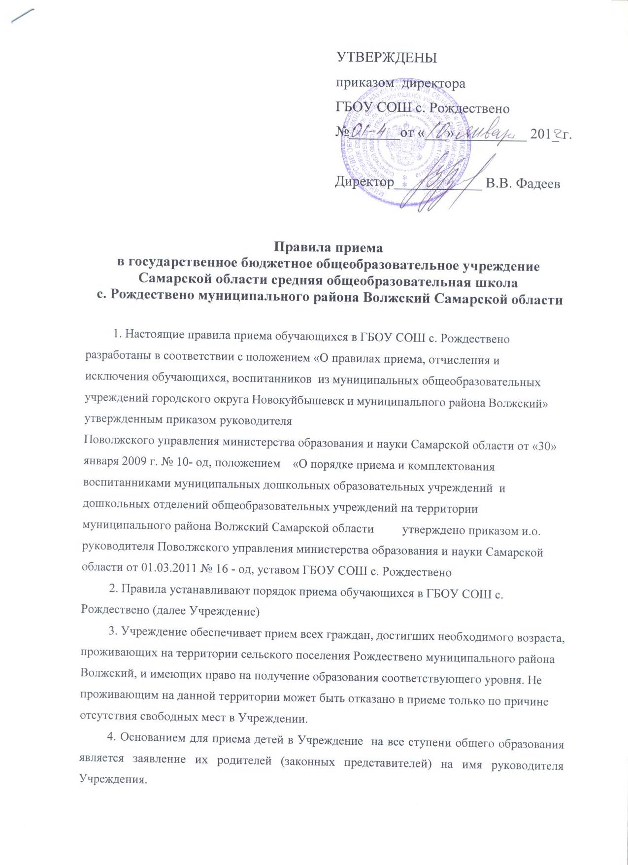

5. Причиной отказа в приеме не могут служить образовательная программа, текущие и итоговые оценки обучающегося, отсутствие регистрации по месту пребывания или по месту жительства для граждан РФ.
6. Лицо, признанное беженцем, и прибывшие с ним члены его семьи, вынужденные переселенцы, иностранные граждане имеют право на устройство детей в Учреждение наравне с гражданами Российской Федерации.
7. Прием детей из семей беженцев и вынужденных переселенцев может осуществляться на основании записи детей в паспорте родителей (законных представителей) и их письменного заявления с указанием адреса фактического проживания без учета наличия или отсутствия регистрационных документов.
8. Иностранные граждане пользуются в Российской Федерации правом на получение образования наравне с гражданами Российской Федерации на основании Федерального закона "О правовом положении иностранных граждан в Российской Федерации".
9. В приеме может быть отказано только по причине отсутствия свободных мест в Учреждении.
10. Для зачисления ребенка в первый класс родители (законные представители) представляют в Учреждение:
- заявление родителей (законных представителей) о приеме на имя руководителя Учреждения;
- копию свидетельства о рождении ребенка;
- медицинскую карту ребенка;
- документы, подтверждающие проживание семьи на закрепленной за Учреждением территории;
- разрешение Учредителя Учреждения - при приеме в первый класс детей, не достигших на 1 сентября возраста 6 лет 6 месяцев.
10.1. В первый класс Учреждения принимаются дети, начиная с возраста шести лет шести месяцев, при отсутствии противопоказаний по состоянию здоровья, но не позже достижения ими возраста восьми лет.
Решение о приеме детей в Учреждение для обучения в более раннем или в более позднем возрасте принимает Поволжское управление по заявлению родителей (законных представителей) при наличии заключения психолого-медико-педагогической комиссии о готовности ребенка к обучению.
10.2. Все дети, достигшие школьного возраста, зачисляются в 1-й класс Учреждения независимо от уровня их подготовки.
10.3. Администрация Учреждения не имеет права отказать в приеме в первый класс при наличии свободных мест (если в классе менее - 20 человек в муниципальном районе Волжский Самарской области).
10.4. Запрещается осуществлять прием детей в первый класс Учреждения на конкурсной основе.
10.5. Комплектование детей в первые классы Учреждения проводится с 1 апреля до 29 августа ежегодно.
10.6. Документы, представленные родителями (законными представителями), регистрируются Учреждением в журнале приема заявлений. После регистрации заявления заявителю выдается документ, содержащий следующую информацию:
- входящий номер заявления о приеме в Учреждение;
- перечень представленных документов и отметка об их получении, заверенные подписью секретаря или ответственного за прием документов и печатью Учреждения;
- перечень представленных документов и отметка об их получении, заверенные подписью секретаря или ответственного за прием документов и печатью Учреждения;
- сведения о сроках уведомления о зачислении в первый класс;
- контактные телефоны для получения информации.
10.7. После окончания приема заявлений зачисление в Учреждение оформляется приказом директора не позднее 30 августа текущего года и доводится до сведения родителей (законных представителей).
11. Прием вновь прибывших в Учреждение обучающихся во 2-11-й классы осуществляется при предоставлении родителями (законными представителями) обучающихся следующих документов:
- заявления родителей (законных представителей) о приеме на имя директора Учреждения;
- личного дела обучающегося с годовыми отметками, заверенного печатью образовательного Учреждения, откуда обучающий прибыл;
- копия свидетельства о рождении ребенка (паспорта - для лиц старше 14 лет);
- справка о месте проживания ребенка;
- сведения о промежуточной аттестации из общеобразовательного учреждения, аттестат об основном общем образовании;
- медицинской карты обучающегося;
11.1. В 10-е классы Учреждений принимаются выпускники 9-х классов, окончившие вторую ступень общего образования, по личному заявлению. Прием заявлений начинается после получения аттестатов об основном общем образовании. Для поступления в 10-й класс учащимся, пришедших из других Учреждений, необходимы документы согласно п. 1.11. настоящего Положения.
12. Зачисление обучающегося оформляется приказом директора Учреждения.
13. Предельный возраст приема граждан для получения общего образования в Учреждении по очной форме обучения - 18 лет
14. При приеме обучающихся Учреждение знакомит поступающих и их родителей (законных представителей) с уставом Учреждения, лицензией на право ведения образовательной деятельности, свидетельством о государственной аккредитации Учреждения, основными образовательными программами, реализующимися этим Учреждением, и другими документами, регламентирующими организацию образовательного процесса. Факт ознакомления необходимо зафиксировать в заявлениях родителей (законных представителей).
15. Количество классов в Учреждении определяется в зависимости от числа поданных заявлений и условий, созданных для осуществления образовательного процесса, и с учетом санитарных норм и контрольных нормативов, указанных в лицензии.
16. Прием и обучение детей на всех ступенях общего образования во всех видах Учреждений осуществляется бесплатно.
17. В структурное подразделение «Детский сад» Учреждения в целях получения дошкольного образования принимаются дети в возрасте от 2 месяцев до 7 лет.
17.1. Для зачисления ребенка в структурное подразделение «Детский сад» в целях получения им дошкольного образования родители (законные представители) представляются следующие документы:
заявление одного из родителей (законных представителей) в письменной форме;
документ, удостоверяющий личность одного из родителей (законных представителей);
копию свидетельства о рождении ребёнка;
медицинское заключение о состоянии здоровья ребенка;
при приеме в группы компенсирующей и комбинированной направленности предоставляется заключение психолого-медико-педагогической комиссии (для детей с ограниченными возможностями здоровья, с нарушениями речи, детей-инвалидов).
17.2. Дети с ограниченными возможностями здоровья, дети-инвалиды принимаются в группы компенсирующей и комбинированной направленности структурного подразделения только с согласия родителей (законных представителей) на основании заключения психолого-медико-педагогической комиссии.
17.3. График приема родителей (законных представителей) по вопросам приема (зачисления) детей в структурное подразделение «Детский сад» Учреждение утверждается приказом директора Учреждение и доводится до сведения родителей (законных представителей) путем размещения его в общедоступных местах.
17.4. При приеме ребенка в структурное подразделение «Детский сад» родителей (законных представителей) обязаны ознакомить с Уставом Учреждения, лицензией, другими документами, регламентирующими организацию образовательного процесса.
17.5. Зачисление детей в структурное подразделение «Детский сад» Учреждение оформляется приказом директора Учреждения.
17.6. При зачислении ребенка в Учреждение (структурное подразделение, реализующее программы дошкольного образования), между Учреждением и родителями (законными представителями) заключается договор в 2х экземплярах.
Договор, регламентирующий взаимоотношения между Учреждением и родителями (законными представителями) детей, включает в себя взаимные права, обязанности и ответственность сторон, возникающие в процессе воспитания, обучения, развития, присмотра, ухода и оздоровления детей, длительность пребывания детей в Учреждении, а также расчет размера платы, взимаемой с родителей (законных представителей) за содержание детей Учреждении.
17.7. За детьми сохраняется место в структурном подразделении «Детский сад» на период: болезни ребенка; пребывания в условиях карантина; прохождения санаторно-курортного лечения; отпуска родителей (законных представителей); иных случаев в соответствии с семейными обстоятельствами по письменному заявлению родителей (законных представителей).

